Белорусский государственный технологический университет,

Факультет информационных технологий

Основы программной инженерии

Лабораторная работа 11

Чёрная Яна

1курс, ПОИТ 4

1 подгруппа

**3) создание аккаунта**

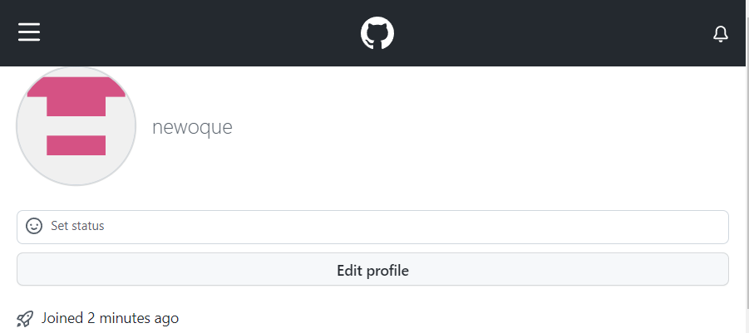

**5) создание первого репозитория**

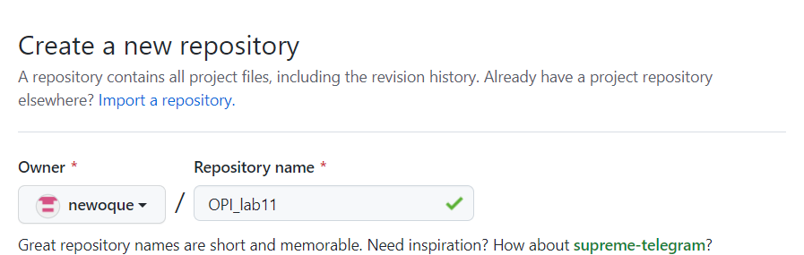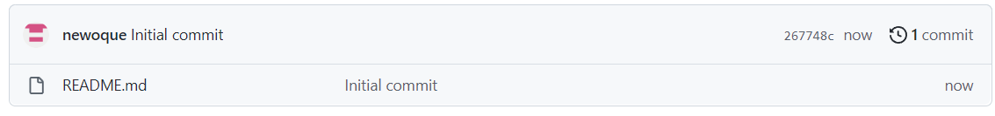

**6) добавление в репозиторий Readme-файл, используя web-интерфейс**



**7) внесение информации**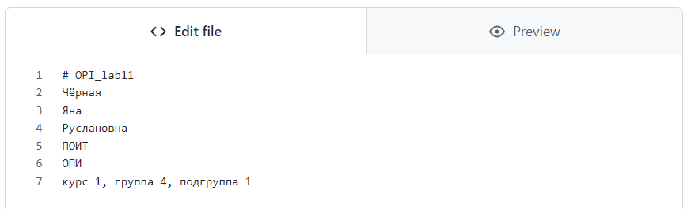

**9)**



**10) клонируем удаленный репозиторий в git**

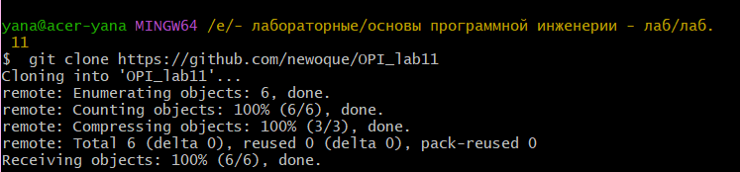

**11) просмотр содержимого файла README.md**

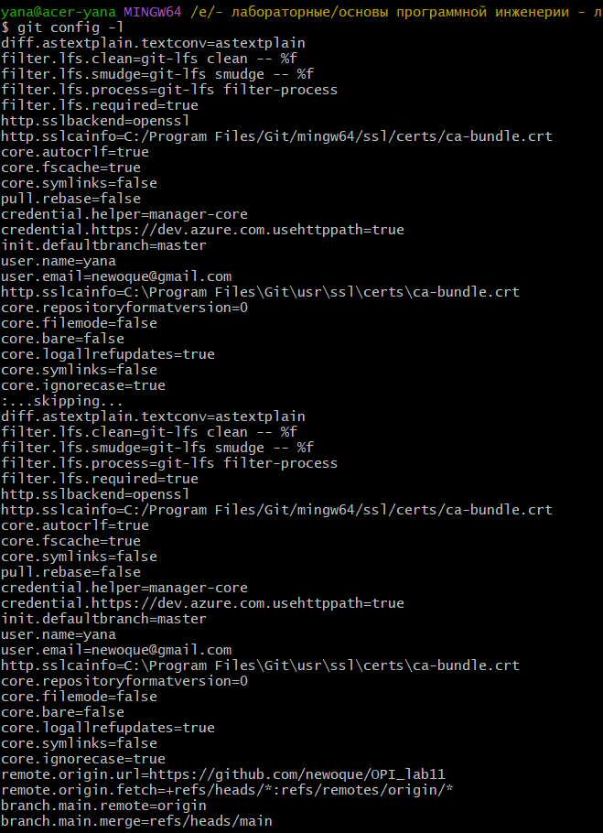



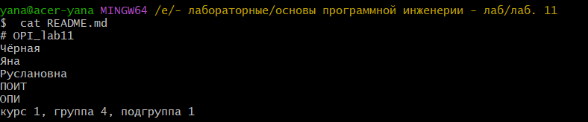

**12) внесение изменений в файл**

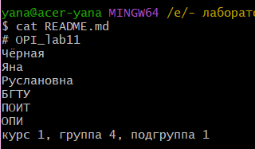



**13) просмотр списка настроенных удаленных репозиториев**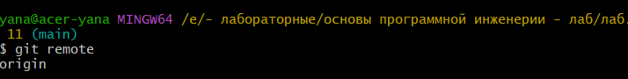

**14) отправление изменений в удаленный репозиторий**

